DOSSIER DE CONCEPTION

Plateforme de critique d’œuvres musicale

Projet BD/PHP/WEB

**Agence**: Simon CORBET, Maxime LEFEBVRE,

Valentin NICOLE, Xavier CAPDEPONT, Romain BREDARIOL.

**Client** : André AOUN, Mustapha MOJAHID, Martial BRET

**Historique du document**

|  |  |  |  |  |
| --- | --- | --- | --- | --- |
| Rédigé par | Nom du document | Version | Date de publication | Approuvé par |
| LEFEBVRE, CAPDEPONT, CORBET, BREDARIOL, NICOLE | DDC_Plateforme_critique_musciale_V01 | 01 | 30/03/2018 | Romain BREDARIOL |
| LEFEBVRE, CAPDEPONT, CORBET, BREDARIOL, NICOLE | DDC_Plateforme_critique_musciale_V02 | 02 | 25/05/2019 | Romain BREDARIOL |

**Références**

|  |  |  |  |
| --- | --- | --- | --- |
| Nom du document | Version | Date de publication | Chemin du document |
| PPP_Plateforme_critique_musicale_V01 | 01 | 26/02/2018 |  |
| CDC_Platfeforme_criticque_musicale_V01 | 01 | 26/02/2018 |  |
| CDC_Platfeforme_criticque_musicale_V02 | 02 | 22/05/2019 |  |

**Table des matières**

I. Cahier des charges 4

II. Interface Homme Machine 4

A. Schéma des pages 4

B. La charte graphique 13

1. La police 13

2. Le logo 14

3. Les couleurs 14

III. Arborescence des fichiers 15

IV. Architecture du code HTML/CSS 16

IV. Services PHP 21

# Cahier des charges

Ce projet consiste en la mise en place d’une plateforme de critique d'œuvres musicales. Cette plateforme sera accessible à tout le monde mais les critiques ne pourront être postées seulement par des utilisateurs inscrits. Chaque critique sera visible par tout le monde. Une zone d’échange sera attribuée à chacune où les utilisateurs pourront échanger leur point de vue. Le but de cette plateforme étant l’échange et le partage des avis des utilisateurs autour d’un domaine commun qu’est la musique.

Dans ce projet on appellera :

* Une critique est un article écrit par un utilisateur dans lequel il expose son opinion sur une œuvre musicale. La critique ne tient pas en quelques mots seulement, elle est construite et argumentée. Ainsi, il pourra donner en détail son analyse sur l’œuvre ;
* Une œuvre peut être un album ou une chanson qui sera l’objet d’une critique. Un auteur ne peut pas être l’objet d’une critique car nous souhaitons avant tout que les utilisateurs débattent sur le contenu créé par un artiste et non pas sur celui-ci.

Le principe est alors le suivant : un utilisateur choisit une œuvre, il écrit une critique sur celle-ci. Si la cible de la critique est un album, il n’a pas besoin de renseigner de titre de chansons lesquelles sont sous-entendues en parlant de l’album. En revanche, si l’utilisateur désire critiquer une chanson, il devra renseigner aussi son album.

Une fois que la critique est validée par l’administrateur et qu’elle est en ligne, d’autres utilisateurs peuvent donner leur avis grâce à l’espace commentaires. Les utilisateurs sont encouragés à partager des liens vers des œuvres similaires.

# Interface Homme Machine

## Schéma des pages

Afin de créer le template de nos pages nous avons utilisé un logiciel de maquettage d’application qui permet d’utiliser des éléments dans des nuances de gris. La colorimétrie est décrite plus loin dans ce document. Nous allons présenter dans cette partie les différentes pages de notre site web.

Cette première page représente la page d’accueil lorsqu’un utilisateur n’est pas authentifié. 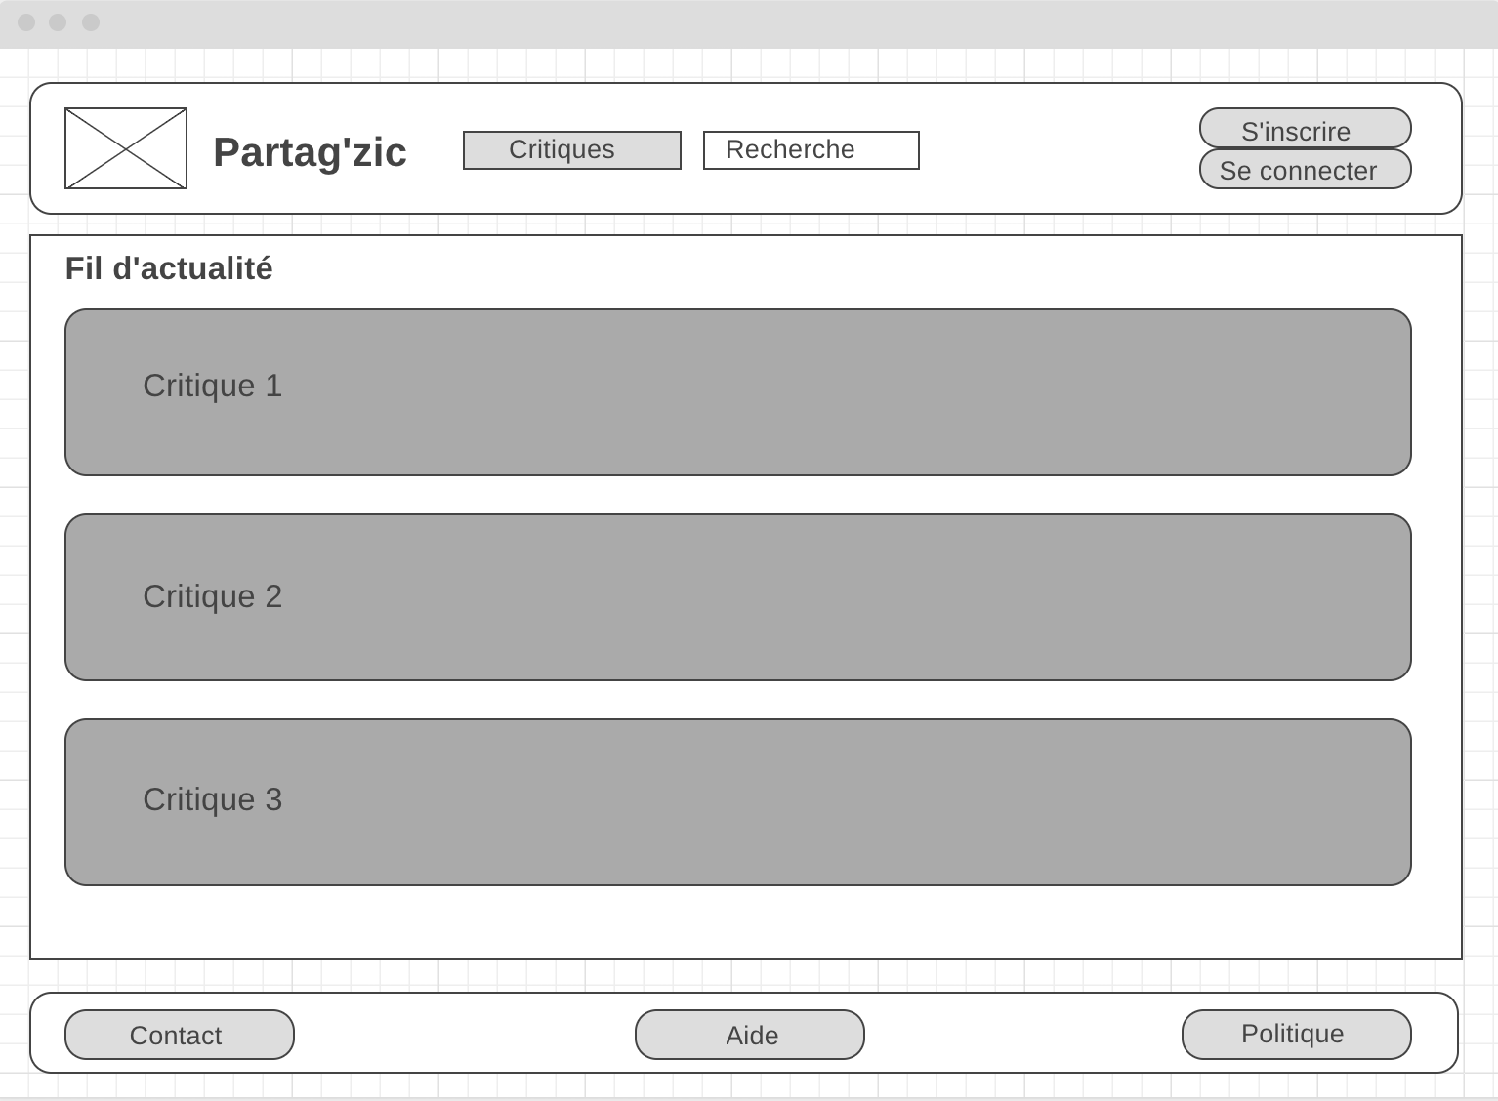

Il a accès à 5 boutons :

* S’inscrire : au clic l’utilisateur est redirigé vers le formulaire d’inscription (cf. figure 2) ; lors de l’envoi du formulaire toutes les informations saisies par l’utilisateurs sont intégrées dans la base de données.
* Se connecter : au clic, une page de connexion s’ouvre (cf. figure 3).
* Contact : au clic une page avec les coordonnées des contacts des administrateurs du site web.
* Conditions : au clic une page est affichée avec la politique et le règlement du site.

Enfin dans le bandeau supérieur, il y a plusieurs onglets, un pour revenir à l’accueil, un pour rechercher des critiques, un pour publier des critiques, un pour contacter les admins en enfin un pour trouver les conditions d’utilisation du site.

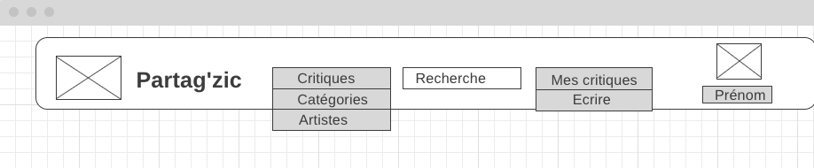

La page accueil, affichera les 5 critiques les plus récentes. Si l’utilisateur veut en voir plus il y a un bouton en bas de la page qui permet d’afficher plus de critiques.

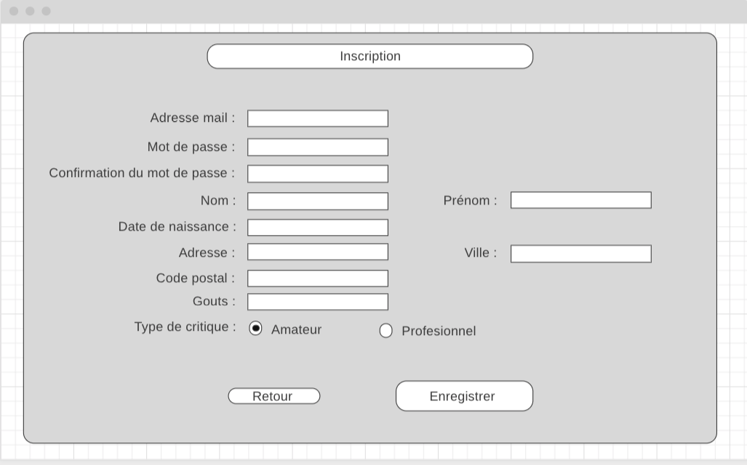

Ci-dessus nous pouvons voir le formulaire d’inscription. Les différents champs permettent de remplir la base de données. Lors du clic sur le bouton enregistrer cela écrit dans la base de données.

La page qui suit est la page de connexion. L’utilisateur pourra se connecter en saisissant les identifiants qu’il aura choisi lors de son inscription. Quand il cliquera sur valider cela vérifiera s’il est inscrit dans la base de données et si c’est le cas si le mot de passe correspond à l’identifiant. Les mots de passe sont hashés. C’est-à-dire qu’ils ne sont pas affichés en clair dans la base de données.

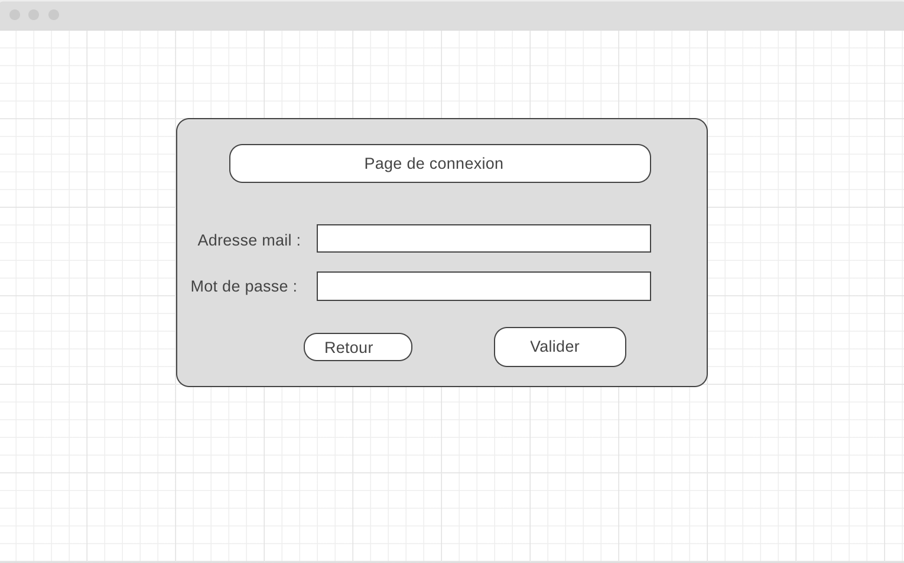

Ci-après, une image représentant la page d’accueil d’un utilisateur connecté. Il a accès aux différents boutons et onglets, les critiques s’affichent par ordre de publication (la plus récente en premier). Un onglet profil est affiché en plus pour les utilisateurs connectés.

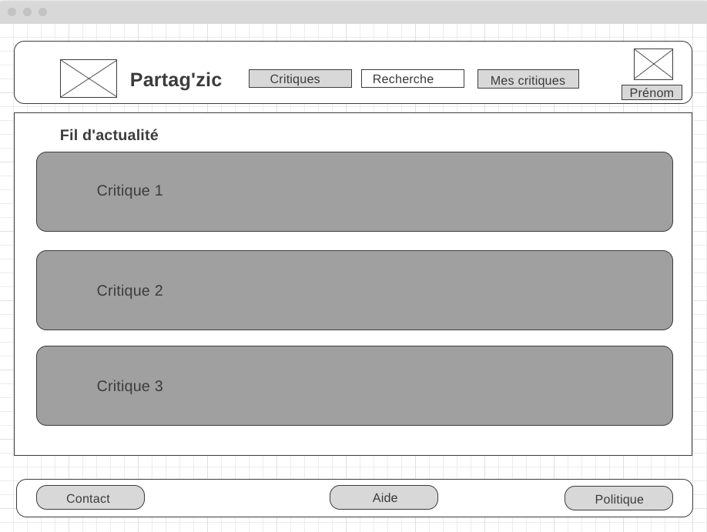

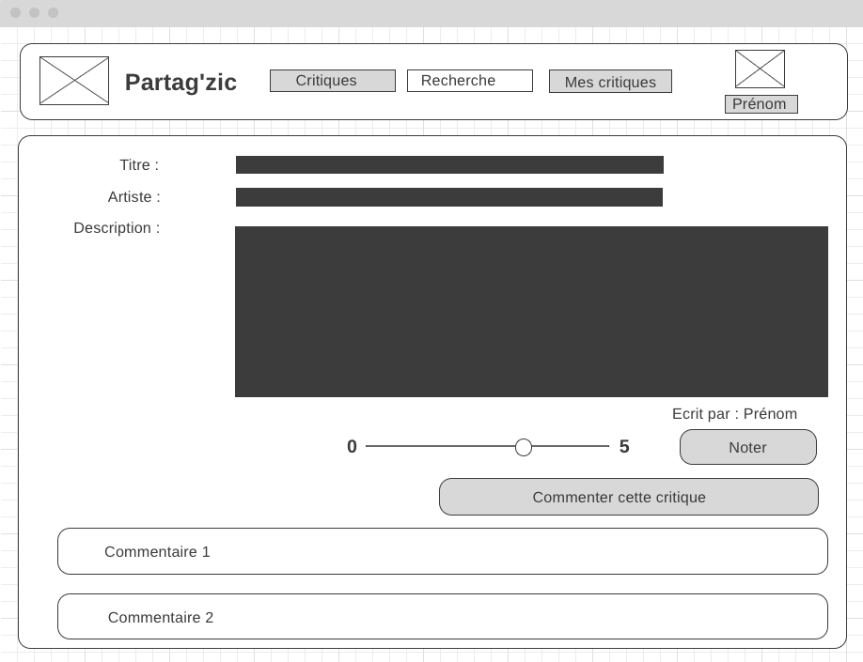

Sur l’image ci-contre, on voit comment est affichée une critique à l’écran de l’utilisateur. Pour un utilisateur non connectés les fonctionnalités disponibles affichées sont les mêmes mais par exemple, s’il essaie de noter la critique un message pop-up lui indiquera qu’il doit être connecté. Le principe est le même si l’utilisateur veut poster un commentaire.

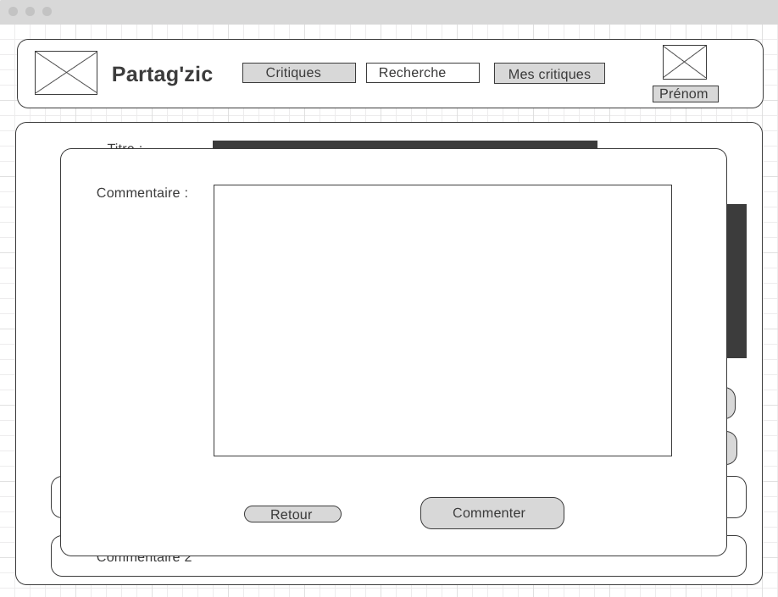

Lorsque l’utilisateur clique sur le bouton commenter sous une critique il peut voir le formulaire ci-dessus s’afficher.

Ce formulaire sert à communiquer avec l’auteur de la critique et les autres utilisateurs. Il peut être rempli seulement par un utilisateur connecté.

Une fois le commentaire publié, il est stocké en base de données et sera affiché en dessous de la critique.

Cette capture représente le résultat d’une recherche par artiste. Dans ce cas, la recherche concerne les critiques publiées concernant les différents morceaux et les différents albums d’un artiste ou dans lequel il est impliqué. 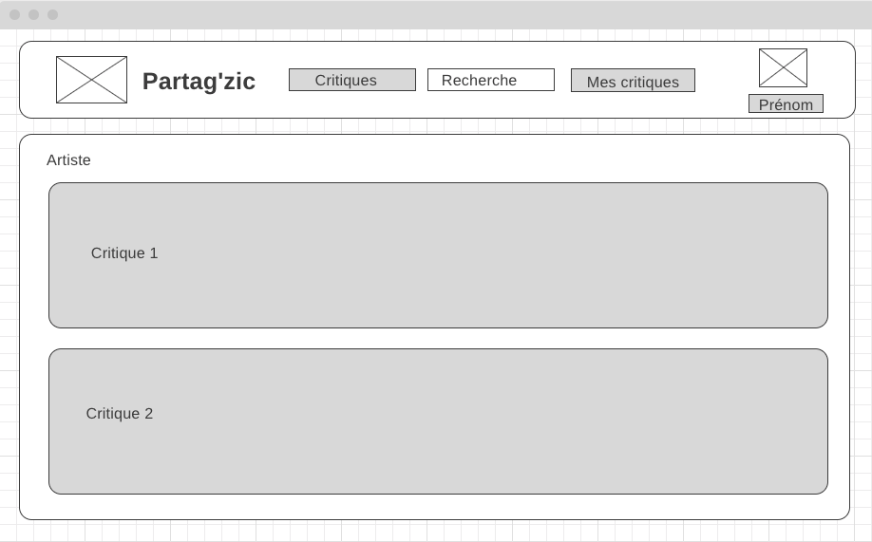

L’image suivante correspond à la même fonction de recherche mais par catégorie.

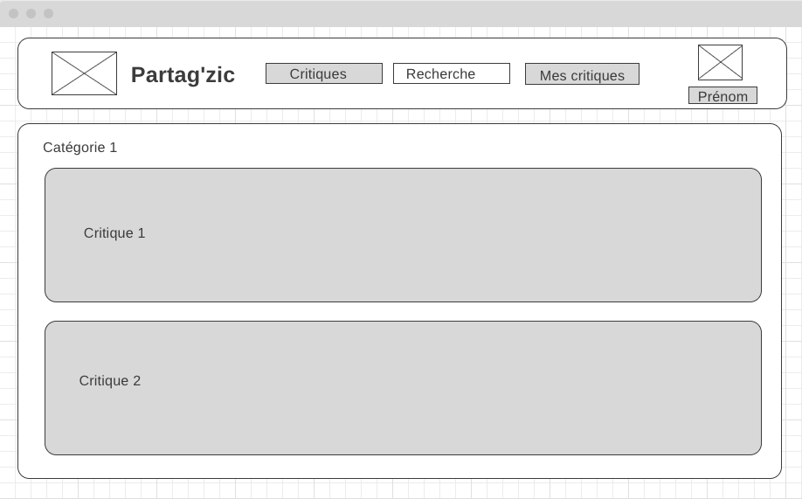

Dans un cas plus général le résultat quel que soit la recherche apparaissent comme sur l’image ci-dessous

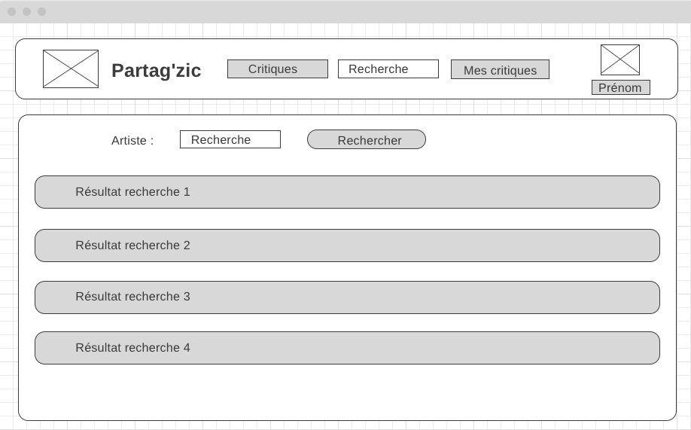

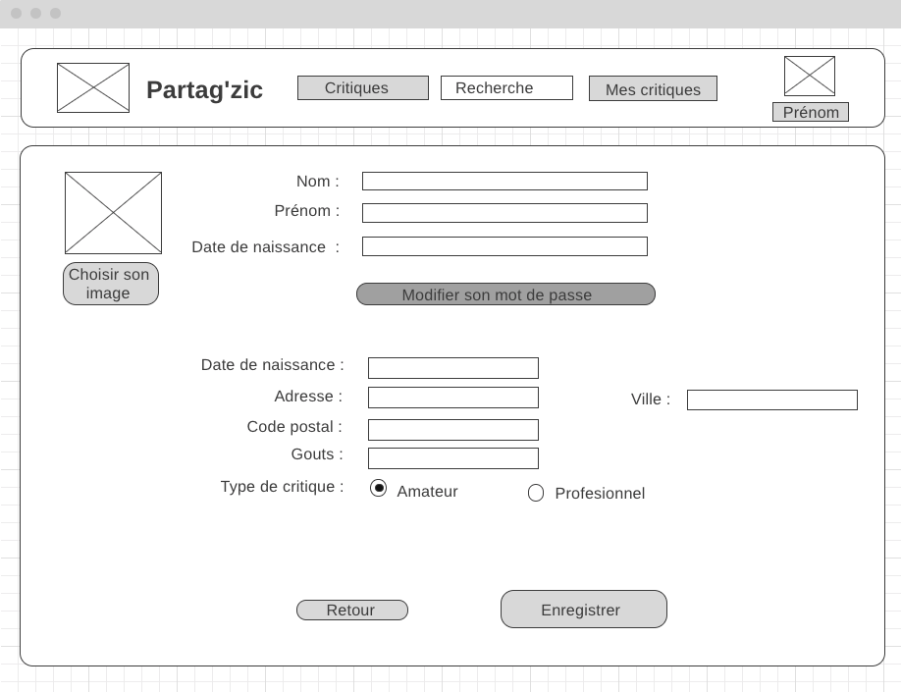

Sur l’image ci-dessous, on peut voir la page affichée lors de l’ouverture de la page profil utilisateur. L’utilisateur peut modifier les informations. Si les champs ont été remplis, et que l’utilisateur clique sur le bouton enregistrer, on réalise une écriture dans la base de données afin de modifier les informations de l’utilisateur

Enfin, cette dernière page représente la création d’une nouvelle critique. Une fois de plus cette page est accessible seulement à un utilisateur connecté. L’utilisateur doit choisir si la critique porte sur un titre de chanson ou un album. Si la critique porte sur un album, il peut laisser le champs titre vide. En revanche, si la critique porte sur une chanson, il devra renseigner l’album correspondant. Pour finir, il donne un nom à la critique et rédige son contenu et envoie la demande de publication.

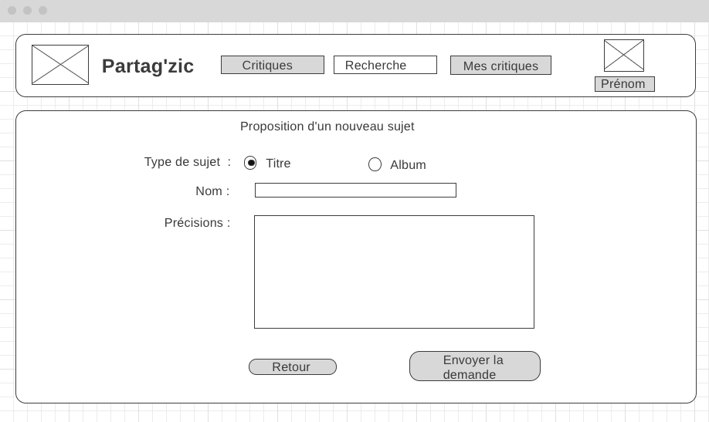

## La charte graphique

### La police

Pour réaliser l’interface de ce site web, nous avons choisis de respecter quelques critères de mise en page. La police Arial 11 sera utilisée pour les différentes page du site ainsi que la rédaction des articles. C’est une police classique, simple et facilement lisible par n’importe quel utilisateur. La couleur de la police sera noire, cela permettra de l’accorder facilement sur les couleurs du site.

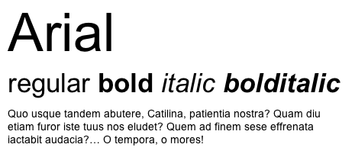

Figure 1 : Les différents formats de police Arial

### Le logo

Ci-dessous, le logo que nous utiliserons pour notre site.

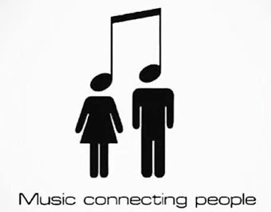

Note de musique

Deux personnes

Figure 2 : Logo du site

Nous avons choisi ce logo car cette plateforme de critique musicale est basée sur l’échange. Le principe de connecter deux personnes par une note de musique permet d’illustrer la fonction du site qui est de rassembler les gens autour d’un sujet commun qu’ils apprécient.

Ce logo apparaîtra dans le bandeau supérieur de toutes les pages. Il sera aussi l'icône du site.



Figure 3 : Icône de l’onglet du site.

### Les couleurs

En ce qui concerne la palette de couleur que nous avons choisis d’utiliser, nous utiliserons ces nuances :

Figure 4 : Nuance de couleur du site

Ces couleurs sont dans le thème de l’université et s’accordent bien. Ce site étant un site de divertissement, nous pouvons nous permettre d'utiliser des couleurs “voyantes” plutôt que de rester très sobre.

# Arborescence des fichiers

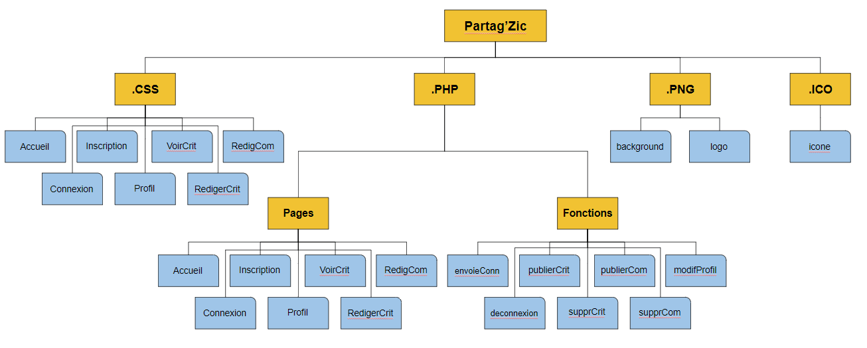

Figure 5 : Architecture de fichiers

Lorsqu’un utilisateur voudra se connecter sur notre site, il se retrouvera sur la page accueil.php. Il dispose alors de 3 options :

* Inscription : le visiteur sera redirigé vers la page inscription.php. Il pourra alors saisir ses coordonnées pour se créer un compte. Une fois son compte créé et l’utilisateur connecté, il pourra avoir accès à son profil (profil.php) pour modifier ses informations (modification_profil.php). De plus il pourra accéder à la page publier.php. Bien sûr il aura aussi accès à la page Voir_critique.php.
* Connexion : le visiteur sera alors redirigé vers la page connexion.php ou il sera amené à saisir ses identifiants. S’il n’a pas de compte, il lui sera aussi proposé d’en créer un.
* Voir critiques : si le visiteur n’a pas de compte ou s’il ne veut pas en créer, il peut tout de même voir les critiques sur la page accueil.php et rechercher des critiques sur la page rechercher.php. Cependant, il ne pourra pas en rédiger ni écrire des commentaires.

# Architecture du code HTML/CSS

Nous allons vous présenter dans cette partie, notre architecture de développement sur les pages HTML et CSS. En effet, nos pages auront des designs et des codes différents les unes des autres, à l’exception de certaines parties « fixes » qui seront : l’entête et le pied de page.

Ci-dessous, nous prendrons pour exemple deux pages, l’une pour rechercher des articles en fonction des artistes. L’autre, pour écrire une nouvelle critique. Néanmoins, l’ensemble des codes présents dans ce rapport sont des ébauches et seront modifiés au fur et à mesure du projet. Les illustrations suivantes comprendront le rendu interprété, le code HTML et le CSS des deux pages. Vous remarquerez l’utilisation d’éléments HTML comme div, ul, li, form, fieldset, et label. L’ensemble des pages reprendront le même entête, menu déroulant et pied de page.

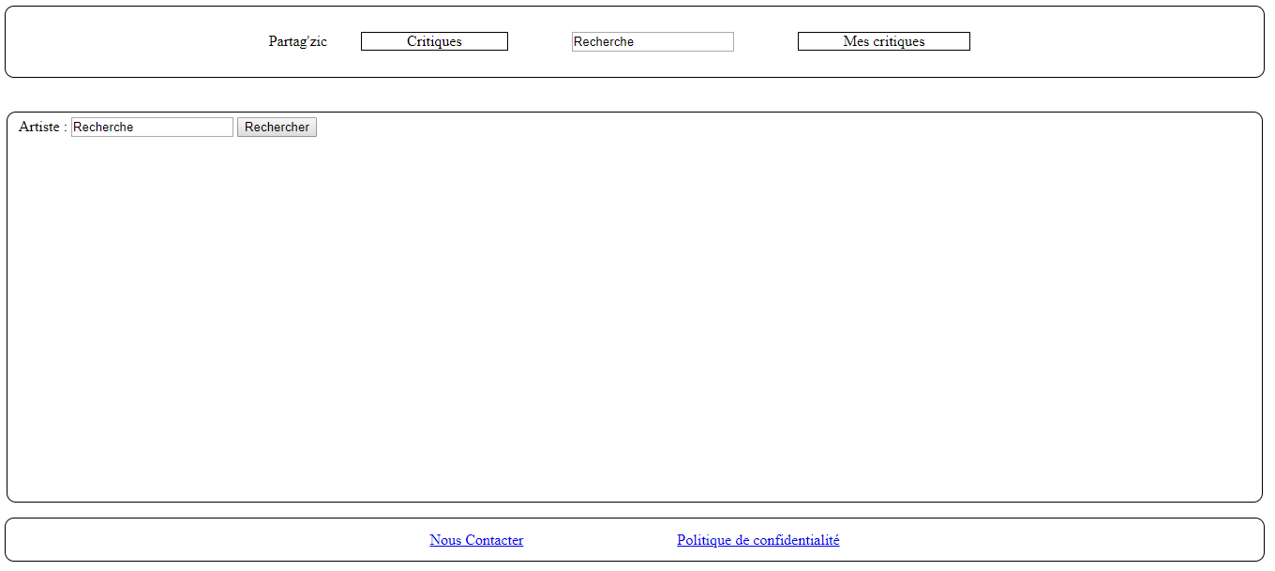

Figure 6 : Page HTML de recherche par artiste

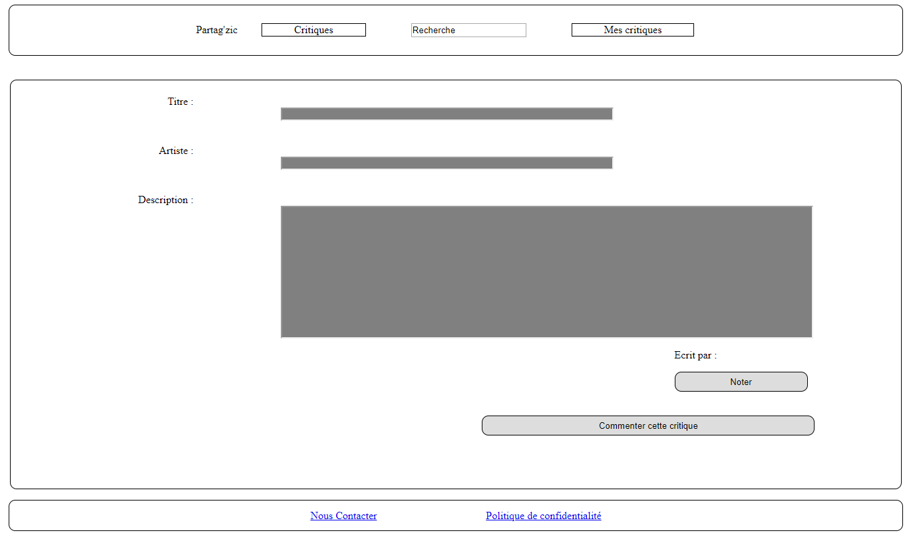

Figure 7 : Page HTML d’écriture de critique

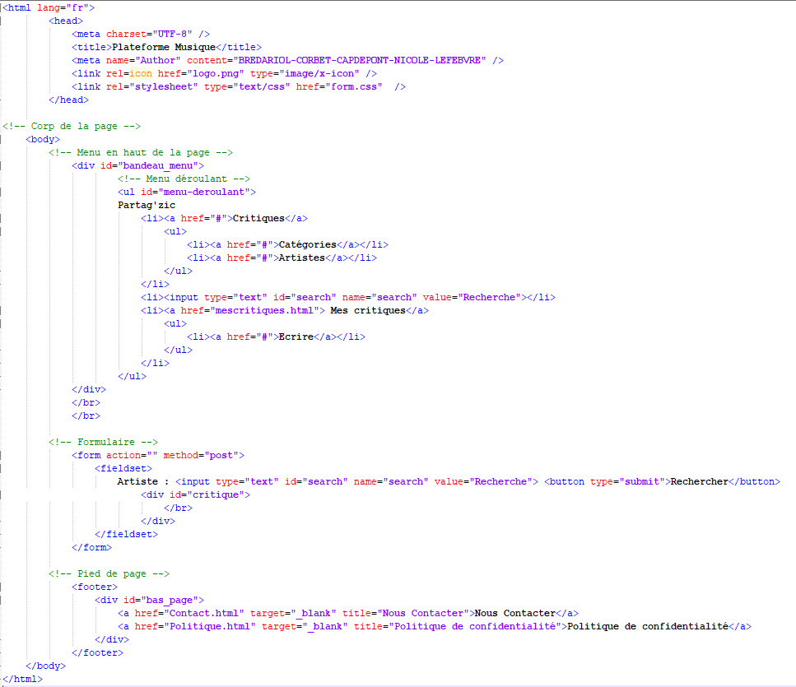

Figure 8 : Code de la Page HTML de recherche par artiste

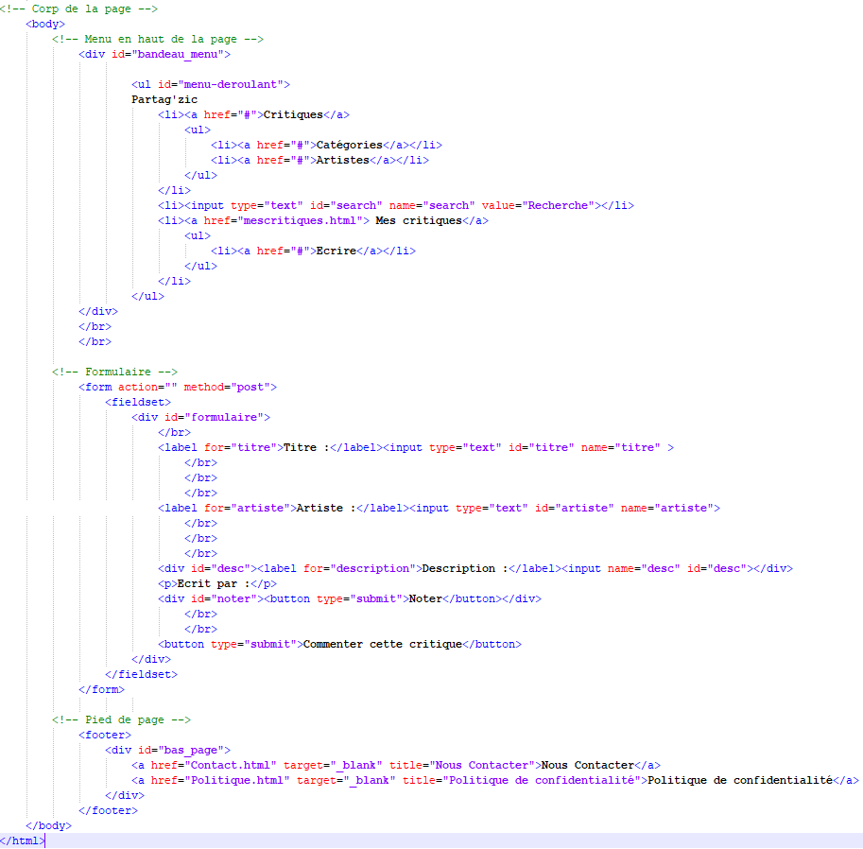

Figure 9 : Code de la page HTML d’écriture de critique

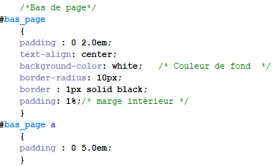

Figure 10 : Code CSS du pied de page

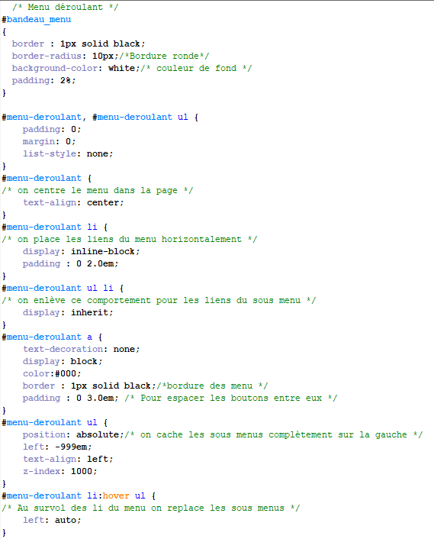

Figure 11 : Code CSS du menu déroulant de l’entête

# Services PHP

Les services PHP qui nous utiliseront seront essentiellement des services de lecture et d'écriture dans une base de données. En effet, afin de pouvoir authentifier une connexion ou de publier une nouvelle critique sur le site Partag’Zic, nous feront constamment appel aux services PHP. Ci-dessous, voici quelques exemples qui permettent d’illustrer la relation entre les Services PHP utilisés et une base de données.

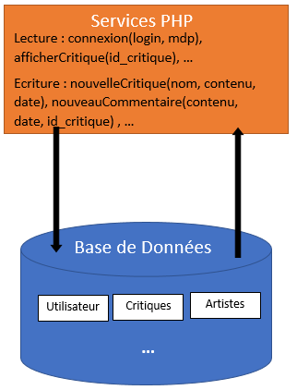

Figure 5 : Illustration du lien entre base de données et les services PHP